**🌟 CHO THUÊ VĂN PHÒNG VÀ MẶT BẰNG KINH DOANH THƯƠNG MẠI DỊCH VỤ TẠI KHU CÔNG VIÊN PHẦN MỀM QUANG TRUNG – QUẬN 12- TPHCM🌟**

🏭 **Dự án của Công ty TLD HI-TECH** tại Lô 43, Khu Công Viên Phần Mềm Quang Trung, phường Tân Chánh Hiệp, Quận 12, TP.HCM. Dự án gồm 2 khối nhà Thương Mại Dịch Vụ với 1 tầng hầm và 11 tầng cao là lựa chọn lý tưởng cho các doanh nghiệp trong và ngoài nước để đầu tư và phát triển.

**⮚ Thông tin chi tiết về dự án:**

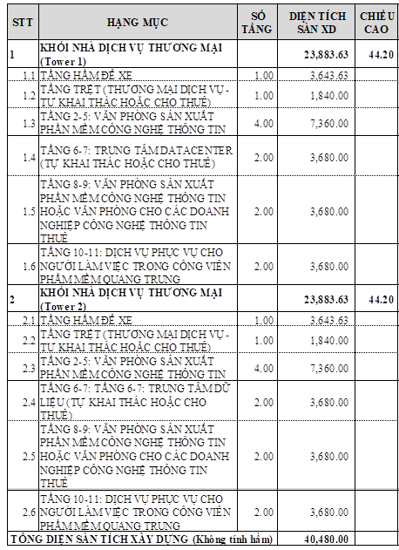

**⮚ Giá thuê:**

* Giá cho thuê: 14.0 - 15.0 USD/m²/tháng (chưa VAT và các phí dịch vụ khác)
* Thanh toán linh hoạt: Thanh toán theo tháng, hợp đồng tối thiểu 3 năm, đặt cọc tối thiểu 03 tháng.

**Để được tư vấn chi tiết và đặt thuê, vui lòng liên hệ:**

📞 **Hotline**: 0901 88 19 68  
📍 **Địa chỉ**: Lô 43, Khu Công Viên Phần Mềm Quang Trung, phường Tân Chánh Hiệp, Quận 12, TP.HCM.  
📧 **Email**: info@hitechfactory.vn